4.
Общая информация | Пациент: Мужчина, 67 лет.  Ситуация: Доставлен бригадой скорой медицинской помощи (СМП) в приемное отделение стационара, имеющего возможность выполнения чрескожных коронарных вмешательств (ЧКВ) в круглосуточном режиме.  Цель: Проведите обследование, установите клинический диагноз и выберите оптимальную тактику лечения, учитывая гемодинамические нарушения.  Источник: Клинические рекомендации «Инфаркт миокарда с подъемом сегмента ST электрокардиограммы», Российское кардиологическое общество (РКО), 2024 г.^{[1]}
Жалобы | Жалобы на внезапно возникшую резкую общую слабость, головокружение, повторные эпизоды предобморочного состояния, чувство «замирания» сердца. Также отмечает умеренную тупую боль в эпигастральной области и за грудиной.
Анамнез заболевания | Симптомы появились около 2 часов назад, в покое. Связывает свое состояние с приемом пищи. Никаких препаратов самостоятельно не принимал. В связи с нарастанием слабости и падением артериального давления, измеренного домашним тонометром (80/50 мм рт. ст.), супруга вызвала СМП.
Анамнез жизни | - Перенесенные заболевания: Артериальная гипертензия II стадии в течение 15 лет, нерегулярно принимает лизиноприл. Сахарный диабет 2 типа, 10 лет, на терапии метформином.  - Вредные привычки: Курит более 40 лет.  - Наследственность: Отец перенес инфаркт миокарда в 60 лет.  - Аллергологический анамнез: Не отягощен.
Объективное обследование | Общее состояние: Тяжелое.  Сознание: Ясное, но пациент заторможен.  Кожные покровы: Бледные, влажные.  Дыхательная система: Дыхание везикулярное, хрипов нет. Частота дыхательных движений (ЧДД) — 18 в минуту. SpO2 — 96%.  Сердечно-сосудистая система: Тоны сердца приглушены, аритмичные. Выраженная брадикардия. Частота сердечных сокращений (ЧСС) — 45 ударов в минуту. Артериальное давление (АД) — 85/50 мм рт. ст. Вены шеи умеренно набухшие.  Другие органы и системы: Живот мягкий, безболезненный. Периферических отеков нет.
Предварительный диагноз | Выберите наиболее вероятный предварительный диагноз:  1. Острый коронарный синдром с подъемом сегмента ST (ОКСпST)  Верно. Атипичная клиническая картина (слабость, гипотония, брадикардия, боль в эпигастрии) у пожилого пациента с факторами риска крайне подозрительна на нижний инфаркт миокарда  Источник: КР Инфаркт миокарда с подъемом сегмента ST ЭКГ, 2024, раздел 1.6, стр. 20; раздел 3.5, стр. 96.^{[1]}  2. Острое нарушение мозгового кровообращения (ОНМК)  Неверно. Несмотря на головокружение и слабость, у пациента отсутствует очаговая неврологическая симптоматика. Ведущими являются гемодинамические нарушения (гипотония, брадикардия) и изменения на ЭКГ, указывающие на кардиальную причину состояния.  Источник: КР Инфаркт миокарда с подъемом сегмента ST ЭКГ, 2024, раздел 2.2, стр. 22.^{[1]}  3. Тромбоэмболия легочной артерии (ТЭЛА)  Неверно. ТЭЛА может вызывать гипотонию, но обычно сопровождается выраженной одышкой и тахикардией, а не брадикардией. ЭКГ-картина при ТЭЛА также иная^{[4].}  Источник: КР Инфаркт миокарда с подъемом сегмента ST ЭКГ, 2024, раздел 2.4, стр. 29.^{[1]}  4. Вазовагальный синкоп  Неверно. Хотя вазовагальная реакция может вызывать брадикардию и гипотонию, она не объясняет стойкий подъем сегмента ST на ЭКГ, который является признаком острой ишемии миокарда.  Источник: КР Инфаркт миокарда с подъемом сегмента ST ЭКГ, 2024, раздел 3.4.2.2, стр. 88.^{[1]}
Назначение инструментальных исследований | Какие инструментальные исследования необходимо выполнить немедленно?  1. Регистрация ЭКГ в 12 отведениях и в правых грудных отведениях (V3R-V4R)  Верно. ЭКГ — ключевой метод диагностики  Источник: КР Инфаркт миокарда с подъемом сегмента ST ЭКГ, 2024, раздел 2.4, стр. 26; раздел 3.5, стр. 96.^{[1]}  2. Экстренная коронарография (КГ) с намерением выполнить первичное ЧКВ  Верно. Первичное ЧКВ — предпочтительная стратегия реперфузии. Развитие АВ-блокады является дополнительным показанием к немедленной реваскуляризации, так как восстановление кровотока часто приводит к разрешению блокады.  Источник: КР Инфаркт миокарда с подъемом сегмента ST ЭКГ, 2024, раздел 3.1.1, стр. 31; раздел 3.4.2.2, стр. 88.^{[1]}  3. Эхокардиография (ЭхоКГ) у постели больного  Верно. Необходимо срочно оценить сократимость ЛЖ и ПЖ, что крайне важно при подозрении на инфаркт правого желудочка. Исследование не должно задерживать транспортировку в рентгеноперационную.  Источник: КР Инфаркт миокарда с подъемом сегмента ST ЭКГ, 2024, раздел 2.4, стр. 28.^{[1]}  4. Чреспищеводная эхокардиография  Неверно. В острой ситуации ЧПЭхоКГ не является методом первой линии и может выполняться только по строгим показаниям (например, подозрение на расслоение аорты, невидимое при трансторакальном исследовании), что задержит реперфузию.  Источник: КР Инфаркт миокарда с подъемом сегмента ST ЭКГ, 2024, раздел 2.4, стр. 28.^{[1]}
Оценка данных инструментальных исследований | ЭКГ: Синусовый ритм с периодами АВ-блокады II степени Мобитц 1 (периодика Венкебаха). Элевация сегмента ST в отведениях II, III, aVF. Реципрокная депрессия ST в отведениях I, aVL, V2-V3. Элевация сегмента ST >1 мм в отведении V4R.  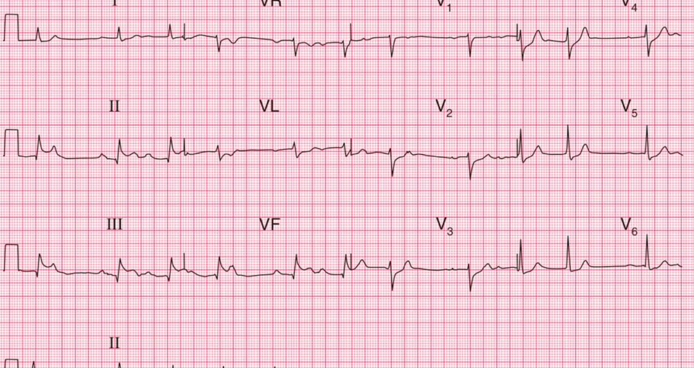  ЭхоКГ (у постели больного): Зоны акинезии нижней стенки ЛЖ и свободной стенки ПЖ. ФВ ЛЖ — 48%. Выраженная дилатация и гипокинезия ПЖ.
Клинический диагноз | Сформулируйте окончательный клинический диагноз:  1. I21.1 Острый трансмуральный инфаркт миокарда нижней стенки с распространением на правый желудочек. Осложнение: Атриовентрикулярная блокада II степени, Мобитц 1.  Верно. Диагноз полностью соответствует локализации изменений на ЭКГ (нижние отведения + V4R) и данным ЭхоКГ. АВ-блокада является частым осложнением нижнего ИМ из-за ишемии АВ-узла, кровоснабжаемого в большинстве случаев правой коронарной артерией  Источник: КР Инфаркт миокарда с подъемом сегмента ST ЭКГ, 2024, раздел 1.4, стр. 17; раздел 3.4.2.2, стр. 88; раздел 3.5, стр. 96.^{[1]}  2. I21.0 Острый трансмуральный инфаркт миокарда передней стенки.  Неверно. Локализация изменений на ЭКГ (элевация в II, III, aVF) указывает на нижний, а не на передний инфаркт.  Источник: КР Инфаркт миокарда с подъемом сегмента ST ЭКГ, 2024, раздел 1.4, стр. 17.^{[1]}  3. I44.1 Атриовентрикулярная блокада второй степени.  Неверно. АВ-блокада в данном случае является осложнением основного заболевания — острого инфаркта миокарда, а не самостоятельным диагнозом.  Источник: КР Инфаркт миокарда с подъемом сегмента ST ЭКГ, 2024, раздел 3.4.2.2, стр. 88.^{[1]}
Лечение | Выберите оптимальную и полную тактику лечения:  1. Немедленная коронарография с намерением выполнить первичное ЧКВ инфаркт-связанной артерии. Назначить двойную антитромбоцитарную терапию (АСК + тикагрелор) и парентеральный антикоагулянт (НФГ). При сохранении симптоматической брадикардии и гипотонии — введение атропина, при неэффективности — временная электрокардиостимуляция.  Верно. Первичное ЧКВ — метод выбора  Источник: КР Инфаркт миокарда с подъемом сегмента ST ЭКГ, 2024, раздел 3.1.1, стр. 31; раздел 3.4.2.2, стр. 88-89.^{[1]}  2. Проведение тромболитической терапии (ТЛТ) в приемном отделении.  Неверно. ТЛТ является менее предпочтительной стратегией при наличии возможности выполнить ЧКВ в установленные сроки. ЧКВ особенно предпочтительно при наличии осложнений, таких как АВ-блокада или инфаркт правого желудочка.  Источник: КР Инфаркт миокарда с подъемом сегмента ST ЭКГ, 2024, раздел 3.1.1, стр. 31.^{[1]}  3. Введение атропина, при неэффективности — имплантация постоянного электрокардиостимулятора. Консервативное ведение инфаркта миокарда.  Неверно. Это грубейшая ошибка. Основная задача — восстановление коронарного кровотока (реперфузия). АВ-блокада I и II степени (Мобитц 1) при нижнем ИМ обычно преходящая и разрешается после реваскуляризации. Имплантация постоянного ЭКС в острой фазе не показана].  Источник: КР Инфаркт миокарда с подъемом сегмента ST ЭКГ, 2024, раздел 3.4.2.2, стр. 89.^{[1]}  4. Немедленное назначение нитратов и бета-блокаторов для купирования ишемии.  Неверно. Эти препараты абсолютно противопоказаны. У пациента с гипотонией, брадикардией и инфарктом правого желудочка нитраты и бета-блокаторы вызовут дальнейшее снижение преднагрузки и могут привести к коллапсу.  Источник: КР Инфаркт миокарда с подъемом сегмента ST ЭКГ, 2024, раздел 3.5, стр. 97.^{[1]}
Дополнительная информация | Источник, использованный для создания сценария:  Инфаркт миокарда с подъемом сегмента ST электрокардиограммы. Клинические рекомендации 2024. Российское кардиологическое общество (РКО). Утверждены Минздравом РФ.^{[1]}

⁂

- Infarkt-miokarda-s-podemom-segmenta-ST-VNOK-2024-1.pdf

